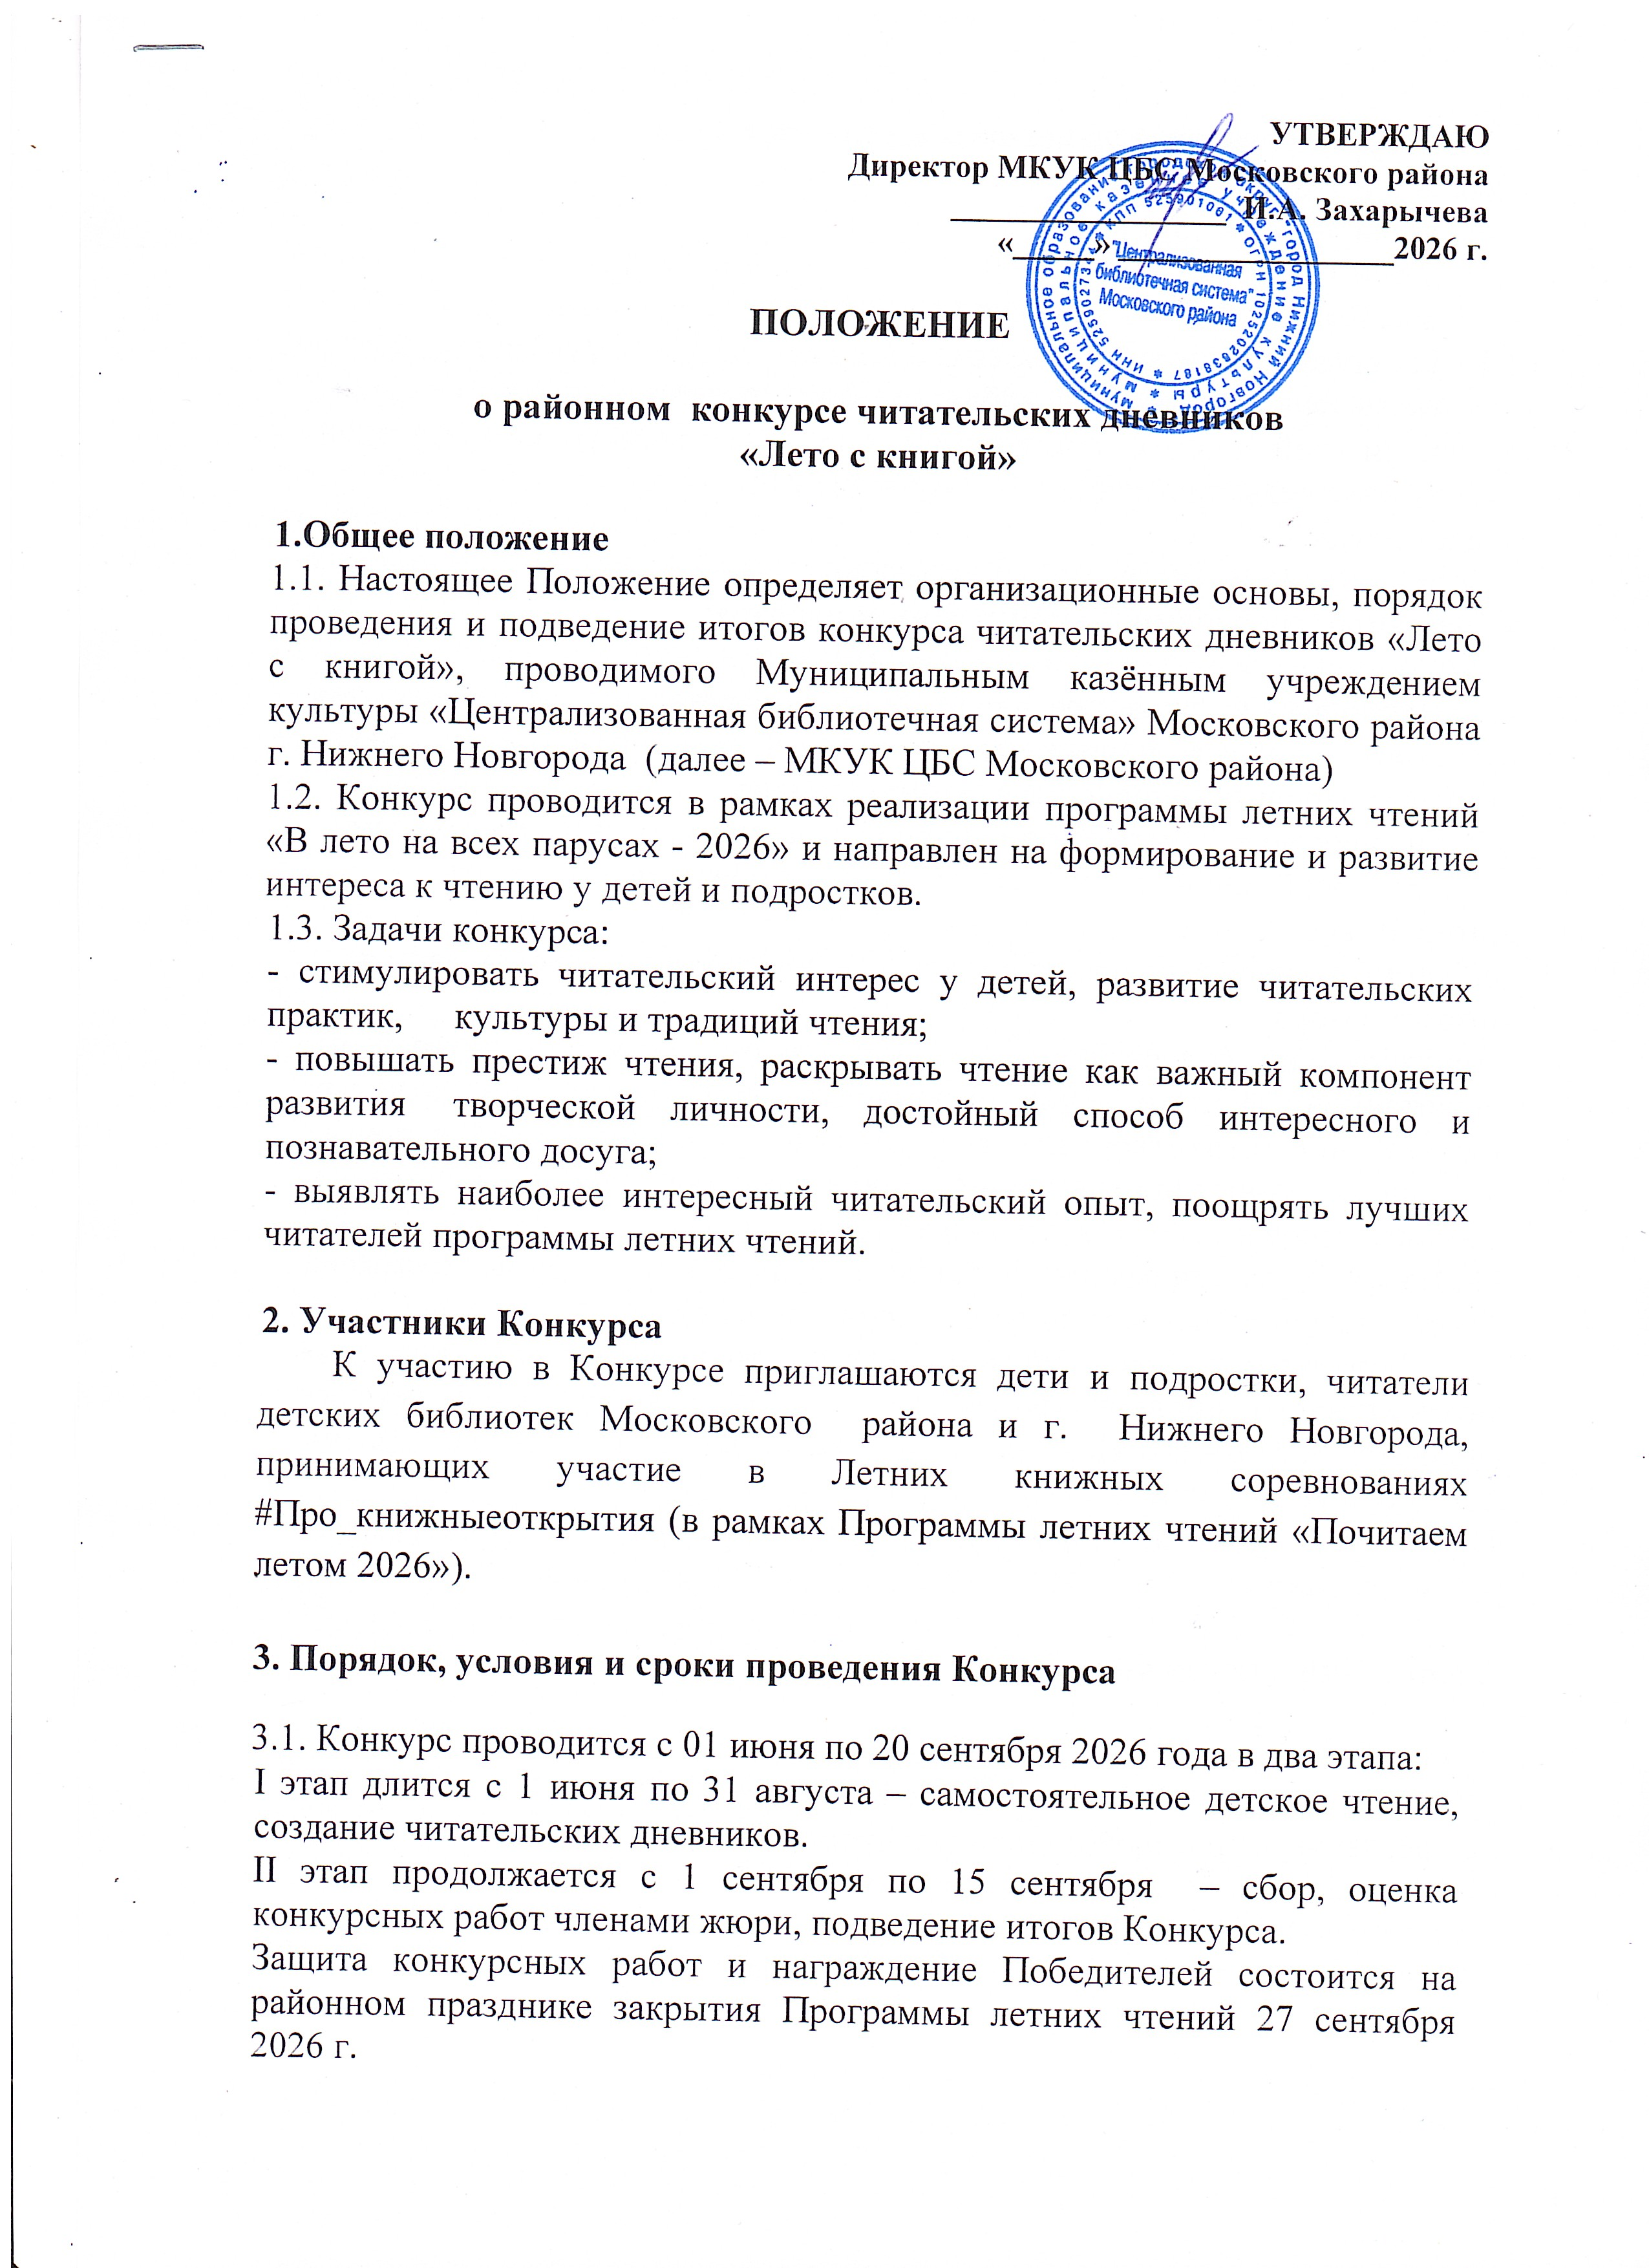
3.2. Конкурс проводится по четырём возрастным категориям:
- для детей 7-8 лет (1-2 кл.)
- для детей 9-10 лет (3-4 кл.)
- для детей 11-13 лет (5-7 кл.)
- для детей 14-15 лет (8-9 кл.)
3.4. Для организации конкурса создается оргкомитет с функциями жюри из числа специалистов в области библиотечного дела, а также представителей других организаций для качественной компетентной оценки читательских работ. Оргкомитет выбирает из своего состава председателя.

4.Основные требования к конкурсным работам

4.1. Читательские дневники могут быть представлены на Конкурс на бумажном носителе, написанные от руки, в виде презентации или в печатном варианте заполненные самостоятельно.
4.2. Дневник может быть оформлен иллюстрациями, рисунками, схемами.
4.3. При оформлении читательского дневника обязательно указать:
Автор: (ФИ)
Библиотека: (полное название библиотеки, читателем которой является)
Возраст автора
Структуру и содержание дневника задает список литературы, прочитанной за лето. При оформлении каждого из литературных произведений (стихотворение, рассказ, повесть, басня, сказка и другие виды литературных произведений), необходимо указать: автора, название, главных героев и основную идею произведения.
4.4. На конкурс принимаются читательские дневники, в которых отражена информация не менее чем по десяти прочитанным книгам.
4.5. Дополнительными баллами оценивается прочтение книг из интерактивного библиографического пособия для читателей детских библиотек г. Нижнего Новгорода «Книжные открытия лета» (ЦГДБ им. А.М. Горького): 1 книга=1 балл.
4.6. Работы, не отвечающие условиям и требованиям Конкурса, не рассматриваются.

5. Критерии оценки конкурсных работ

- Количество прочитанных книг (1 книга=1балл)
- Умение оформлять свои впечатления о прочитанном (0-5 б.)
- Проявление творческой индивидуальности автора дневника (0-5 б.)
- Самостоятельность выполнения работы (0-5 б.).
- Аккуратность ведения дневника (0-5 б.)
- Активное использование возможностей новых технологий (0-5 б.)

Победители и призеры Конкурса определяются исходя из наибольшего количества набранных баллов.

6. Подведение итогов Конкурса
6.1. Жюри определяет победителей и призёров в каждой возрастной категории.
6.2. Жюри имеет право дополнительно присуждать поощрительные места в каждой из номинаций.
6.3. Победители и призеры награждаются грамотами, каждый участник получает сертификат.
6.4. Информация об итогах конкурса будет размещена на сайте организатора
6.5. Лучшие работы участников Конкурса публикуются в электронном читательском дневнике на сайте библиотеки. https://docs.google.com/presentation/d/1nxL3NOnTO_Ny_fBJmtl2Z2GgM2hIFCOjth1N-2U23P4/edit?slide=id.g17b5b9dbe7_0_11#slide=id.g17b5b9dbe7_0_11

